|  |  |  |  |
| --- | --- | --- | --- |
| **安信证券股份有限公司** | **版本** | **密级** | **页数** |
| V1.1-2020.10 | 机密 | 共8页 |
|  | | |

定制化XX交易系统准入测试报告

（20XX年X月X日）

|  |  |  |  |
| --- | --- | --- | --- |
| **拟制** |  | **日期** |  |
| **审核** |  | **日期** |  |
| **批准** |  | **日期** |  |

logo.png

安信证券股份有限公司

版权所有侵权必究目录

1. 概述 3

1.1. 系统简介 3

1.2. 述语与缩写 4

1.3. 参考资料 4

2. 测试环境 4

2.1. 测试硬件环境 4

2.2. 测试软件环境 5

3. 测试过程评估 5

3.1. 测试覆盖 5

3.1.1. 功能业务测试覆盖 5

3.1.2. 性能测试 7

3.1.3. 交易关键要素验证 7

3.1.4. 远程登录事项 7

3.1.5. 抵近部署安全管理验证 7

3.2. 测试统计数据 8

3.3. 测试执行统计数据 8

3.4. 测试用例执行结果统计 8

4. 测试质量评估 9

4.1. 缺陷统计 9

5. 测试结论和关键风险 9

5.1. 测试结论 9

5.2. 关键风险 10

5.3. 系统建议 10

1. 概述

本文是定制化XX交易系统的测试案例介绍

|  |  |  |  |  |
| --- | --- | --- | --- | --- |
| **测试项（模板）** | **主要测试点结果** | **是否通过** | **责任人** | **备注** |
| 交易功能 | 目前支持对华锐极速柜台，系统是否有资金、持仓、交易，风控功能。 | 通过 |  |  |
| 行情功能 | 行情快照、逐笔委托、逐笔成交回调正常 | 通过 |  |  |
| 风控功能 | 对账户投资进行风险控制，配置风控规则。触发警告信息能出现在日志消息界面。风控指标有:下单频率、流速控制、自成交等类型进行控制 | 通过 |  |  |
| 采集客户终端信息 | 根据交易系统外部接入平台接口规范传输采集的终端信息 | 通过 |  |  |
| 交易关键要素 | 系统是否包含完整的交易四要素 | 通过 |  |  |
| 安装卸载 | 系统安装卸载是否正常 | 通过 |  |  |
| 抵近部署安全管理 | 1. 测试服务器安全代理客户端是否安装； 2. 程序运行是否需要管理员运行；   3、测试程序是否完成安全初步检查。 | 通过 |  |  |

* 1. 系统简介

定制化XX交易系统通过管理端添加资金账号。系统具有风控功能，具有交易、行情、风控、终端信息采集功能。

1.1.1系统架构组织模式

定制化XX交易系统逻辑架构部署图如下所示：

华锐level2行情服务

行情解析

华锐极速柜台

因子计算

模型信号计算

交易执行

远程主机

读取模型

配置信息

读取

账户信息

发送

交易指令

更新

订单装态

更新交易执行状态

定制化XX交易系统物理架构部署图如下所示：

【备注】

本地风控中心：主要用于监控策略托管机策略运行是否正常

1.1.2软件本身的账户管理、风控管理的实现方式

1.账户管理：

系统通过管理端添加资金账号。

2.系统风控管理：

系统目前有验资验券功能，我司现有华锐极速柜台也有验资验券功能，目前建设的华锐实时风控系统会以资金账号维度，对量化交易账户进行流速监控，多重流控不会对其接入的其他系统产生冲击。

* 1. 述语与缩写

无

* 1. 参考资料

|  |  |  |
| --- | --- | --- |
| **序号** | **文档名称** | **备注** |
|  |  |  |
|  |  |  |
|  |  |  |
|  |  |  |

1. 测试环境
   1. 测试硬件环境

公司内部测试环境（10.2.4.184）。

* 1. 测试软件环境

公司内部测试环境（10.2.4.184）。

1. 测试过程评估

通过测试环境测试，对系统的程序进行了测试，测试内容包括交易功能、风控、信息查询及采集客户终端信息等。

* 1. 测试覆盖
     1. 功能业务测试覆盖

3.1.1.1账户管理

1. 账户管理，添加管理账户信息
2. 账号和进程的关系

□一个账号一个进程

□一个进程多个账号

#### 3.1.1.2交易功能

1. 交易接口汇总

|  |  |
| --- | --- |
| **测试场景** | **测试内容** |
| 查看账户信息 | 查看持仓查询 |
| 查看资金汇总 |
| 查询委托 |
| 交易 | 沪深买入卖出 |
| 风控 | 验资验券、流速控制、自成交 |

1. 普通交易***（1-7点请提供测试截图）***
2. 委托

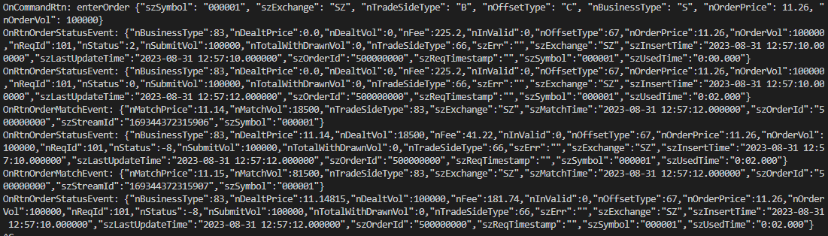

1. 撤单
2. 查资金





1. 查持仓

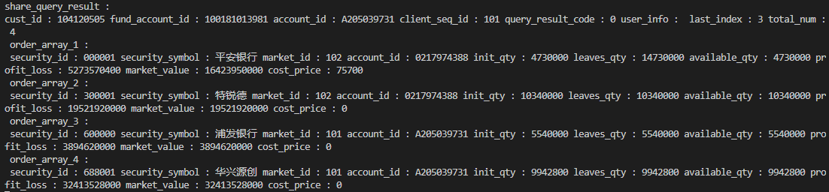

1. 委托查询



1. 成交查询



#### 3.1.1.3行情测试*（1-3点请提供测试截图、第4点请勾选）*

1. 行情快照、逐笔委托、逐笔成交回调正常

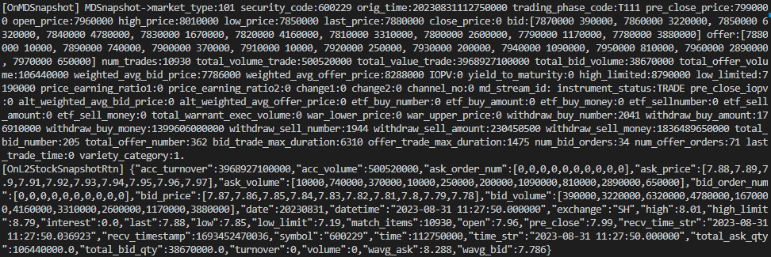

1. 逐笔委托

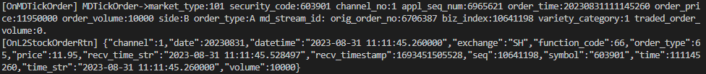

1. 逐笔成交

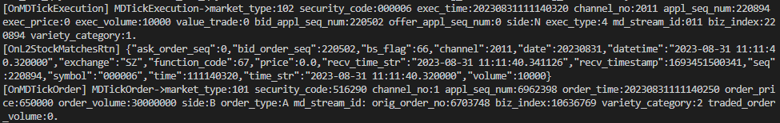

1. 柜台及行情应急切换演练

**□**在极速柜台或极速行情主节点故障情况下，定制化xxx系统支持自动切换，自动切换演练成功。

**□**在极速柜台或极速行情主节点故障情况下，定制化xxx系统不支持自动切换，需要手工切换，沙盘演练成功。

#### 3.1.1.4风控功能

1. **验资验券（资金不足或者持仓不足时候，相关报错截图）**

验券：

不做融券交易

验资：

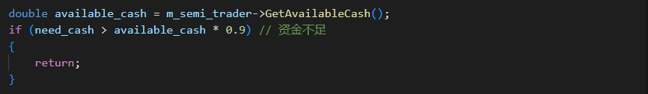

1. **流速控制（生产一般设置的流速控制阈值是多少？如果超过阈值会报什么错？请截图）**

一般会控制每秒最高100笔，会有订单委托队列来控制，超过继续在队列等待，不会单独报错

1. **自成交（写明控制逻辑，如果有截图更好）**

程序对所有排队订单有统一管理，如果新下单的报价和排队订单的报价有交叉便会拒绝发出交易指令。

#### 3.1.1.5采集客户终端信息

通过柜台终端信息查询，格式如下，委托方式、终端信息都满足安信证券相关要求：



* + 1. 性能测试

3.1.2.1委托延时测试

委托延时测试(非交易密集时间段)：

|  |  |
| --- | --- |
| 委托笔数 | 1000 |
| 平均延迟 | 2.22ms |
| 最大延迟 | 9.15ms |
| 最小延迟 | 2.14ms |

委托延时测试（交易密集期间9：30-9：35）：

|  |  |
| --- | --- |
| 委托笔数 | 1000 |
| 平均延迟 | 23.22ms |
| 最大延迟 | 36.46ms |
| 最小延迟 | 18.9ms |

* + 1. 交易关键要素验证

客户本地与策略托管机之间传输委托信息，主要用于监控策略运行，具体字段如下所示，无完整交易指令：

**提供传输的信息截图，或者写明上传逻辑，(注意：主要展示本地机上传到策略托管机的信息，不允许包含完整的四要素：代码、价格、买卖方向、数量)**

* + 1. 远程登录事项

|  |  |  |  |
| --- | --- | --- | --- |
| **远程操作时段** | **预计远程操作时长** | **远程操作内容** | **备注** |
| 交易时段、非交易时段 | 30分钟 | 监控查询、业务参数调整、应用重启 |  |
| **业务参数调整** | | | |
| 策略文件 | **（注意：如果选择上传文件，请将具体文件扩展名在此处一一列示）** | | |
|  | | |
| 策略文件生产上传下载支持情况 | □ 只可上传上述测试文件，其它文件不能上传  ☑ 不上传任意文件 | | |
| **应用重启** | | | |
| 程序名称 | app | | |
| 程序路径 |  | | |

* + 1. 抵近部署安全管理验证

3.1.6.1测试服务器安全代理客户端已安装

3.1.6.2因程序使用低延时链路方案原因，依赖root运行，后续需申请共享操作员权限

3.1.6.3测试程序已完成安全初步检查

测试程序已通过安全扫描，无安全漏洞。

* 1. 测试统计数据
  2. 测试执行统计数据

|  |  |  |  |  |
| --- | --- | --- | --- | --- |
| **测试版本** | **工作量投入(人/天)** | **测试用例规模** | **用例执行** | **发现缺陷数** |
|  | 3 | 20 | 20 | 0 |

注：测试用例以测试点大项统计。

* 1. 测试用例执行结果统计

|  |  |  |  |  |  |  |
| --- | --- | --- | --- | --- | --- | --- |
| **测试模块（模板）** | **总用例数** | **实际分配用例数** | **Y项** | **P项** | **N项** | **N/A项** |
| 交易功能 | 4 | 4 | 4 |  |  |  |
| 行情功能 | 1 | 1 | 1 |  |  |  |
| 风控功能 | 6 | 6 | 6 |  |  |  |
| 采集客户终端信息 | 1 | 1 | 1 |  |  |  |
| 交易关键要素 | 2 | 2 | 2 |  |  |  |
| 安装卸载 | 1 | 1 | 1 |  |  |  |
| 远程登录事项 | 1 | 1 | 1 |  |  |  |
| 安全宣导 | 1 | 1 | 1 |  |  |  |
| 抵近部署安全管理 | 3 | 3 | 3 |  |  |  |
| 总数 | 16 | 16 | 16 |  |  |  |
| 百分比 | 100% | 100% | 100% |  |  |  |

测试用例以测试点大项统计，其中：Y表示通过；P表示部分通过；N表示不通过；N/A表示不可测试或者用例不可用

1. 测试质量评估

本次从功能、性能、安全性、兼容性、可靠性、安装/卸载等测试类型或角度进行覆盖测试。

版本总体质量良好/一般/差，需要回归验证测试/测试通过可以评估发布。

本次测试了定，交易功能、风控及采集客户终端信息等模块功能整体运行正常。

* 1. 缺陷统计

|  |  |  |  |  |  |  |  |
| --- | --- | --- | --- | --- | --- | --- | --- |
| **测试模块** |  | **缺陷数** | | | | | **缺陷不通过次数** |
| **致命** | **严重** | **一般** | **轻微** | **建议** | **总计** |
|  | 0 | 0 | 0 | 0 | 0 | 0 |  |
| *总计* | 0 | 0 | 0 | 0 | 0 | 0 |  |

1. 测试结论和关键风险
   1. 测试结论

定制化XX交易系统部署于深圳南方中心托管VIP区，对接华锐极速柜台。VIP区内部使用ACL技术做内部网络隔离，定制化XX证券交易系统除了与行情和柜台进行数据交互外，与其他定制化系统不能互相通信，实现了网络隔离，XX证券交易系统策略服务器出现问题，不会蔓延至其他客户策略服务器，可实现风险隔离。VIP区与柜台之间通过ACL技术进行访问控制，定制化XX交易系统策略服务器出现问题，不会对柜台造成冲击。

验资验券功能：定制化XX交易系统有验资验券功能，我司华锐极速柜台也有验资验券功能，可以完全防范透支风险。

定制化XX交易系统拥有交易功能、风控及采集客户终端信息等功能。定制化XX交易系统没有监管机构禁止的功能，例如子账户管理、投顾自动审批、文件自动扫单功能，不存在外部接入接口的情况，功能测试有效。

定制化XX交易系统交易关键要素测试验证通过，定制化XX交易系统有流速参数控制，客户在实盘环境中设置的为100笔/秒。我司目前建设的华锐实时风控系统会以资金账号维度，对量化交易账户进行流速监控，客户流速超过监控阈值，交易服务部会及时跟进处理。

定制化XX交易系统经过我司应用程序安全扫描，未发现安全问题，安全测试结论为通过。

综上，定制化XX交易系统测试结论为通过。

* 1. 关键风险

无

* 1. 系统建议

无

测试人员签字：